Міністерство освіти і науки України
Національний університет «Львівська політехніка»
Кафедра систем штучного інтелекту



Звіт
про виконання лабораторних та практичних робіт блоку № 1
На тему: «Розробка та середовище розробки. Програмування: алгоритм, програма, код.»
з дисципліни: «Основи програмування»
до:
Практичних Робіт до блоку № 1

Виконав:
Студент групи ШІ-11
Стехнович Андрій Романович

Тема роботи:
Розробка та середовище розробки. Програмування: алгоритм, програма, код.

Мета роботи:
Зрозуміти, що таке алгоритм та його властивості. Зареєструватись на платформах Algotester та GitHub та ознайомитись з ними. Зареєструватись та попрацювати з командою в Trello. Ознайомитись із форматом командної роботи та роллю Team Lead. Встановити WSL на свій ПК, ознайомитись з відмінностями Ubuntu та його командним рядком. Завантажити середовище розробки VS Code ознайомитись з debugger та breakpoints, зрозуміти процес встановлення extensions та встановити небхідні для кодингу на C/C++. Зрозуміти особливості мови C++, ознайомитись з базовим синтаксисом. Ознайомитись із FlowCharts та платформою Draw.io. Дізнатись про життєвий цикл розробки та чотири принципи “чистого коду”. Ознайомитись із функціоналом Word та його використанні у написанні Звітів про виконання лабораторних та практичних робіт, виконати за допомогою вже відомої інформації практичне завдання та протестувати його. Оформити звіт.

Теоретичні відомості:
- Теоретичні відомості з переліком важливих тем:
- Тема №1: Trello for teamwork.
- Тема №2: Algotester
- Тема №3: Git та GitHub
- Тема №4: Flowcharts та Draw.io
- Тема №5: Linux Console Commands and WSL Configuration for Windows 11
- Тема №6: Visual Studio Code
- Тема №7: Основи С++
- Тема №8: Теорія розробки та її принципи

- Індивідуальний план опрацювання теорії:
- Тема №1: Trello for teamwork.
  - Джерела Інформації:
    - trello.com
    - TRELLO - Tutorial for Beginners
  - Що опрацьовано:
    - Налаштування робочого середовища на Trello
    - Створення дошки, категорій поділу та завдань
    - Формування набору дощок для кожного з членів команди, об’єднаних робочою областю.
  - Статус: Ознайомлений
  - Початок опрацювання теми: 12.09
  - Завершення опрацювання теми: 12.09
- Тема №2: Algotester
  - Джерела Інформації:
    - algotester.com
  - Що опрацьовано:
    - Створено account в Algotester, ознайомлено з функціоналом, доєднано до контесту
  - Статус: Ознайомлений
  - Початок опрацювання теми: 12.09
  - Звершення опрацювання теми: 12.09
- Тема №3: Git | GitHub
  - Джерела Інформації:
    - Git and GitHub for Beginners - Crash Course
  - Що опрацьовано:
    - Створено account в GitHub, інстальовано Git
    - Конфігурація репозиторію з GitHub
    - Практичне виконання команд за зразком із відео
  - Статус: Ознайомлений частково
  - Початок опрацювання теми: 19.09
  - Звершення опрацювання теми: 19.09
- Тема №4: Flowcharts та Draw.io
  - Джерела Інформації:
    - draw.io
    - Flowcharts tutorial
  - Що опрацьовано:
    - Ознайомлено з пакетом інструментів
    - Створено flowchart відповідно до умов задачі
  - Статус: Ознайомлений
  - Початок опрацювання теми: 12.09
  - Завершення опрацювання теми: 12.09
- Тема №5: Linux Console Commands and WSL Configuration for Windows 11
  - Джерела Інформації:
    - Linux Basic Commands
  - Що опрацьовано:
    - Прочитано статтю, використано деякі команди на практиці
  - Статус: Ознайомлений
  - Початок опрацювання теми: 13.09
  - Звершення опрацювання теми: 13.09
- Тема №6: Visual Studio Code
  - Джерела Інформації:
    - Visual Studio Code Tutorial
  - Що опрацьовано:
    - Встановлено середовище, налагодження WSL for VSCode, налаштування extensions
  - Статус: Ознайомлений
  - Початок опрацювання теми: 13.09
  - Звершення опрацювання теми: 13.09
- Тема №7: Основи С++
  - Джерела Інформації:
    - w3schools C++
  - Що опрацьовано:
    - Ознайомлено з основами С++ для написання коду
    - Виконано практичні завдання до вивчених тем
  - Статус: Ознайомлений
  - Початок опрацювання теми: 14.09
  - Звершення опрацювання теми: 14.09
- Тема №8: Теорія розробки та її приницпи
  - Джерела Інформації:
    - Epic 1 (html-file)
  - Що опрацьовано: Ознайомлено з теорією розробки, життєвим циклом розробки та принципами clean code та рештою інформації
  - Статус: Ознайомлений
  - Початок опрацювання теми: 12.09
  - Звершення опрацювання теми: 12.09

Виконання роботи:

1. Опрацювання завдання та вимог до програм та середовища:
Завдання №1 Requirements management and design activities with Draw.io and Google Docs
- Деталі завдання:
Ознайомитись із всіма вимогами та планом практичної та лабораторної
Навчитись створювати Flowcharts в Draw.io та працювати з Google Docs
Створити Flowchart для задачі про автономність
Завдання №2 Configuration: Trello
- Деталі завдання:
Створення робочої області для команди
Створення дощок для кожного з членів команди
Створення тасків та їх групування за статусом
Відслідковування прогресу
Завдання №3 Configuration: Linux Console Commands
- Деталі завдання:
Налаштування WSL на Windows 11. Ознайомлення з основними командами. Terminal. Прочитано статтю, на практиці використано деякі команди
Завдання №4 Configuration: Visual Studio Code
- Деталі завдання:
Встановлення та конфігурація VSCode (у поєднанні з WSL)
Завдання №5 Configuration: VSC C/C++ Extensions, Intellisense, Code Runner
- Деталі завдання:
Встановлення розширень C/C++, IntelliSense, Code Runner, робота з терміналом та Git через VSCode.
Завдання №6 Configuration: GitHub
- Деталі завдання:
Реєстрація аккаунту, аналіз інтерфейсу та подальша робота на середовищі. Практичні навички створення репозиторій, пулреквестів, пуш та пул коду.
Завдання №7 Configuration: Git
- Деталі завдання:
Налаштування Git, прив’язка до GitHub, вивчення базових команд та їй використання на практиці за зразком на відео
Завдання №8 Configuration: Algotester
- Деталі завдання:
Створення акаунту. Приєднано до контесту.
Завдання №9 Configuration: Create own Git repo and exchange files
- Деталі завдання:
Використання Git and GitHub у цілях ознайомлення та практики за зразком у відео.
Завдання №10 Configuration: Create Own Git Repo and Exchange Files with Teammate
- Деталі завдання:
Створення спільного репозиторію для команди, створення гілок кожним з учасників, додавання папки за зразком name_surname та файлу до неї, створення pull request, ревю та merge
Завдання №11 Практичне завдання: Задача про автономність
- Деталі завдання:
Виконання практичного завдання за вказаними вимогами та створеним FlowChart у VSCode, debugging та перевірка.
Завдання №12 Додаткове завдання: Задача про стільці з AlgoTester Contest v_2
- Деталі завдання:
Виконання завдання за вимогами в AlgoTester.
Завдання №13 Додаткове завдання: Задача «А+В»
- Деталі завдання:
Виконання завдання за вимогами в AlgoTester.
Завдання №14 Додаткове завдання: Задача «Євро 2012»
- Деталі завдання:
Виконання завдання за вимогами в AlgoTester

2. Дизайн та планована оцінка часу виконання завдань:
Програма №1 Run program - Автономність портативної зарядної станції
Блок-схема:
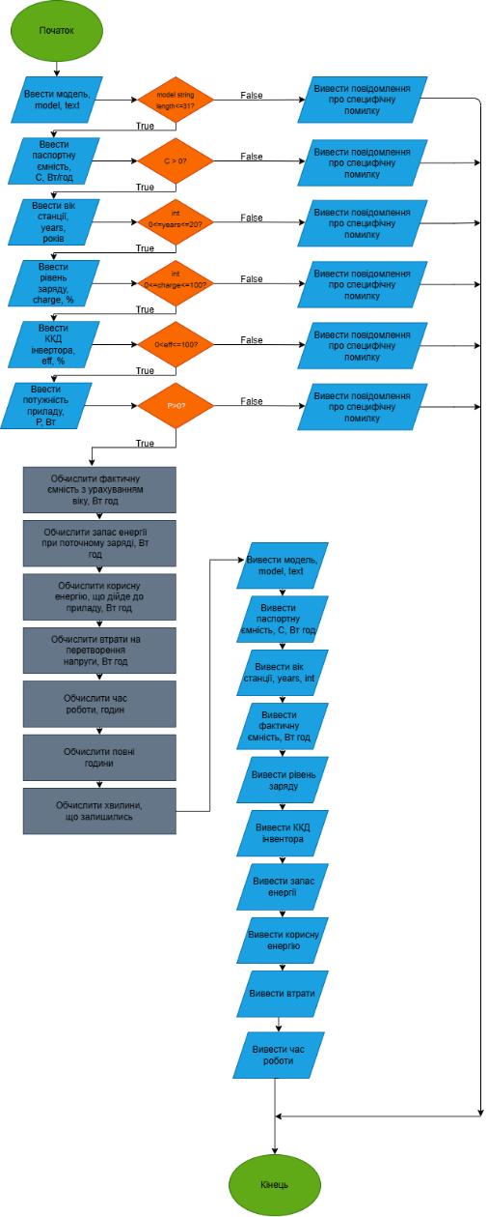
Рис 1. Блоксхема до задачі про автономність
- Планований час на реалізацію: 1.5 год
- Важливі деталі для врахування в імплементації: уважно перевіряти параметри вводу

3. Конфігурація середовища до виконання завдань:
Завдання №2. Configuration: Trello
- створено особисту дошку та створено робочу область команди
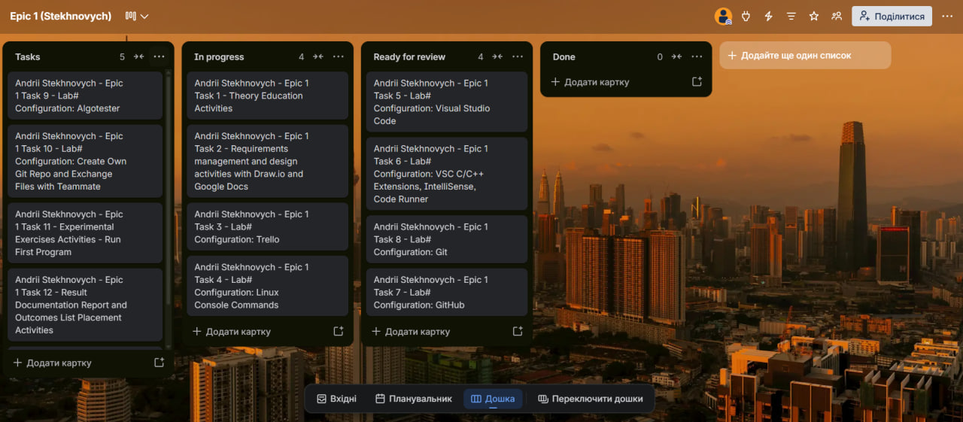
Рис 2. Створена дошка та робоча область Trello
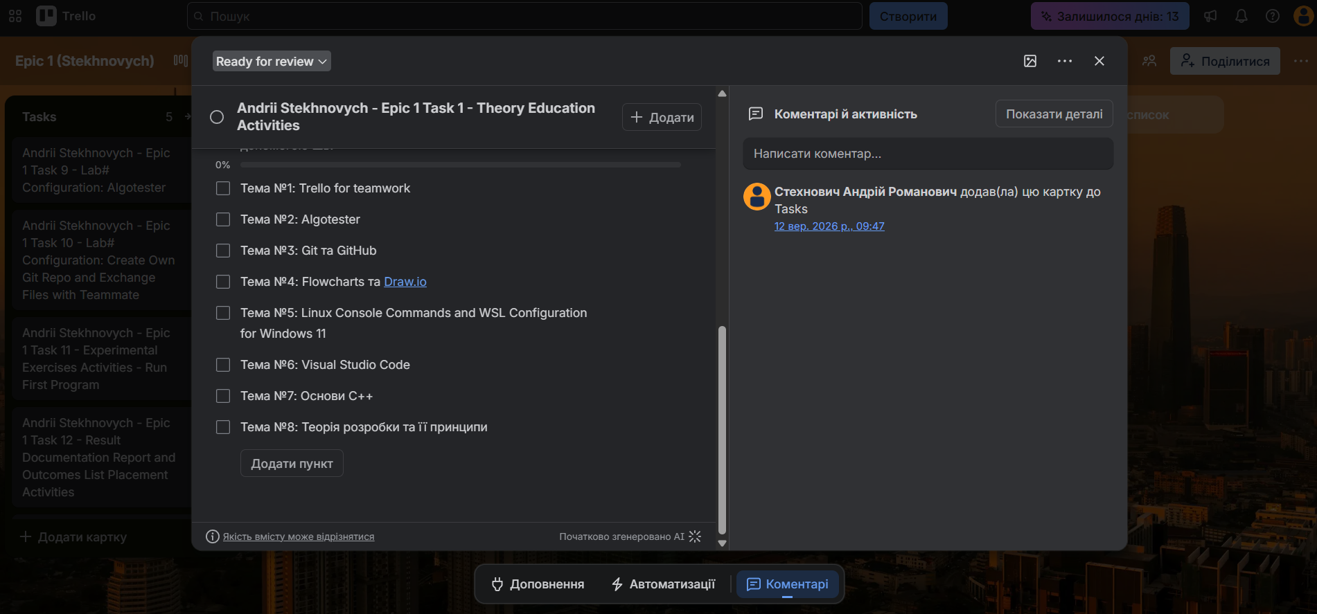
Рис 3. Створений чеклист для таску
Завдання №4,5. Configuration: Visual Studio Code
Configuration: VSC C/C++ Extensions, Intellisense, Code Runner
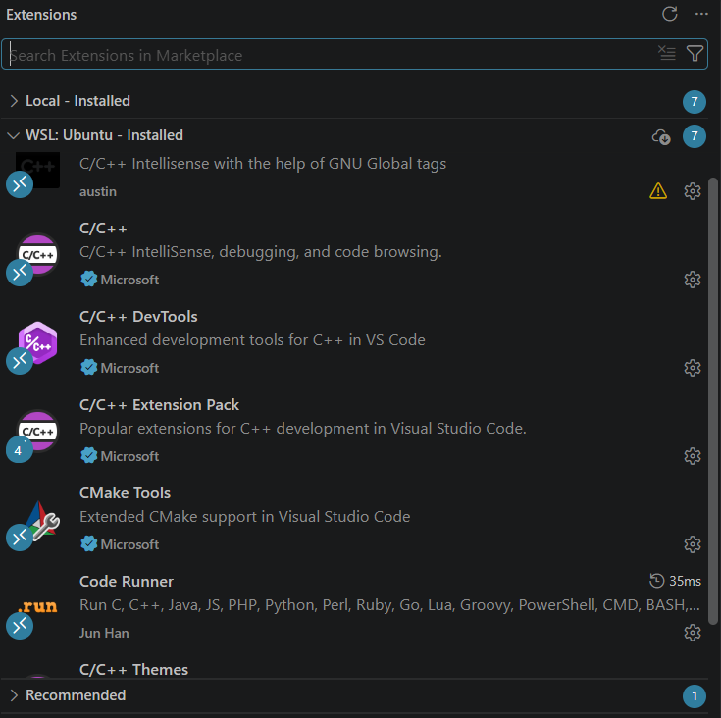
Рис 4. VSC Extensions
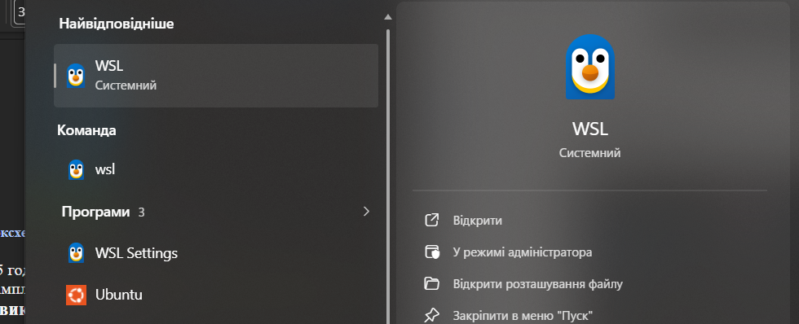
Рис 5. WSL
Завдання №6 Configuration: GitHub
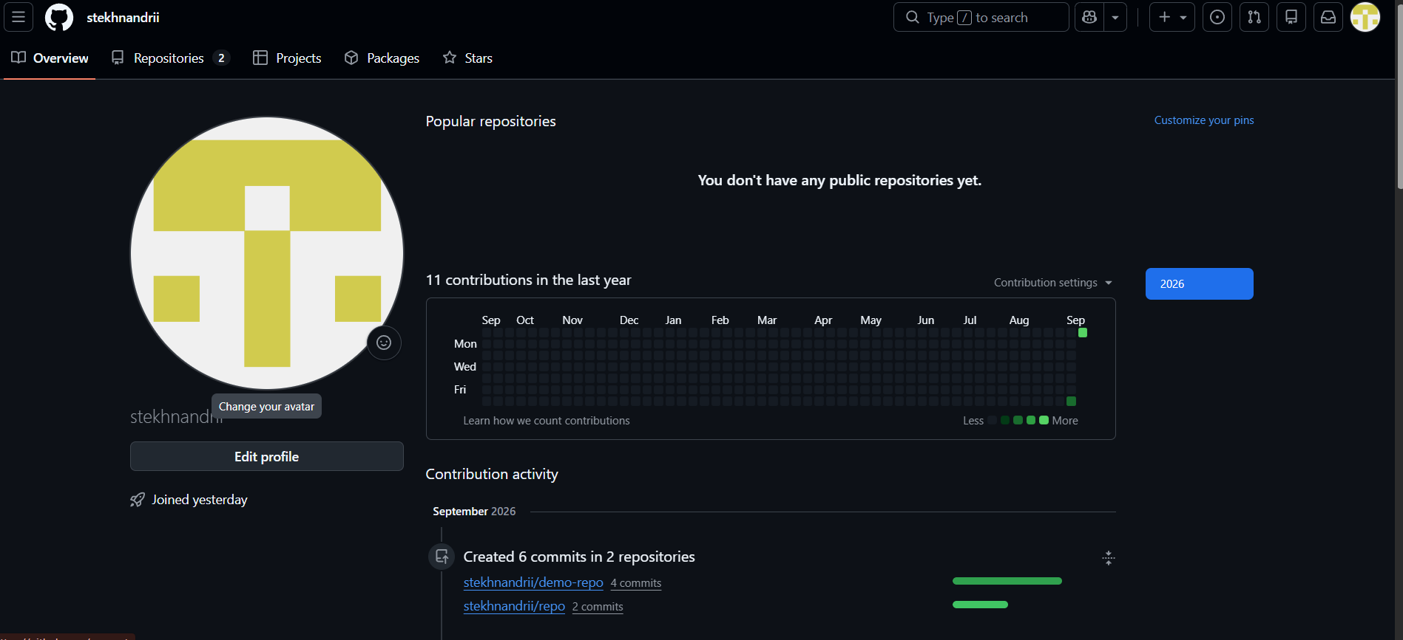Рис 6. Створено GitHub account
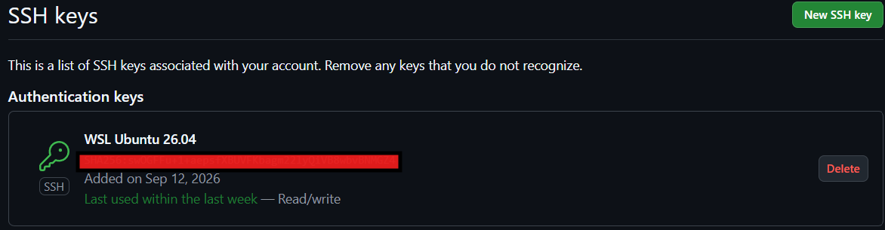Рис 7. Створено ssh-key
Завдання №7 Configuration: Git
Рис 8. Приєднано Git
Завдання №8 Configuration: Algotester
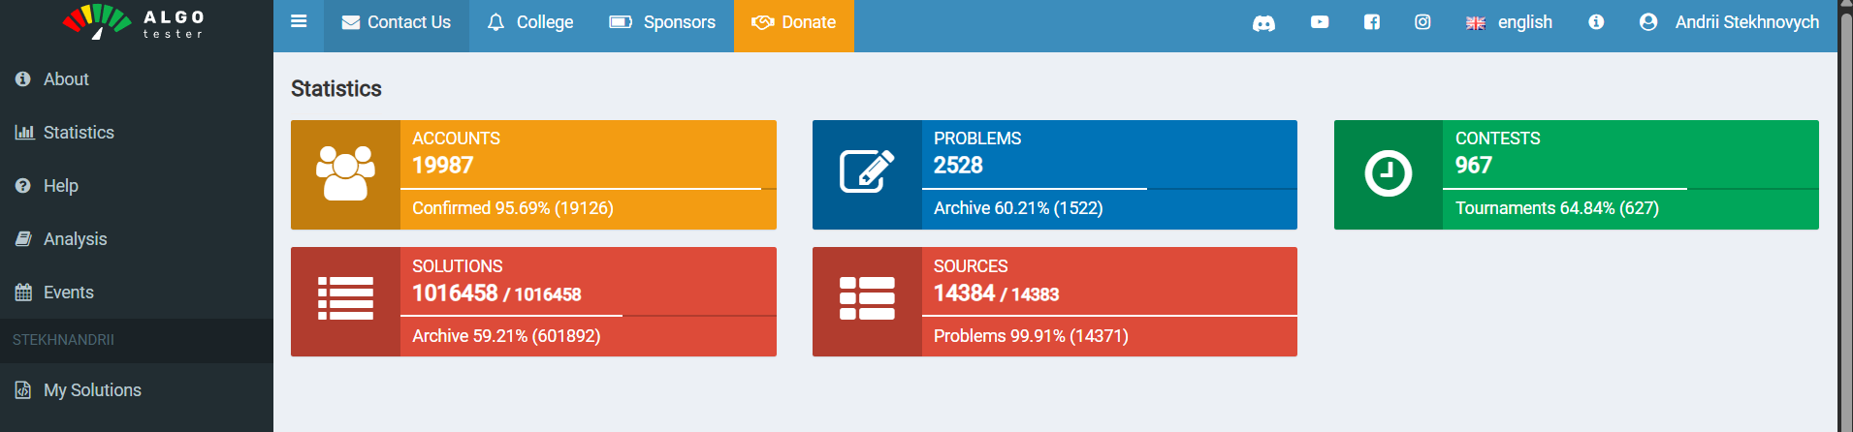Рис 9. Algotester
Завдання №10 Configuration: Create Own Git Repo and Exchange Files with Teammate
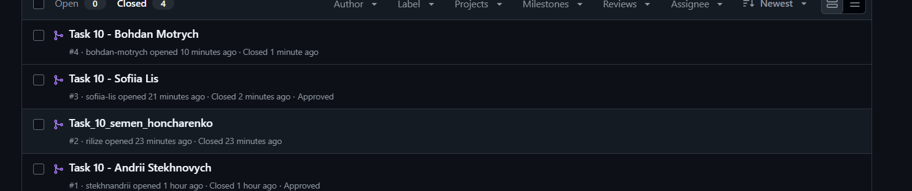
Рис.10 Merges of team members
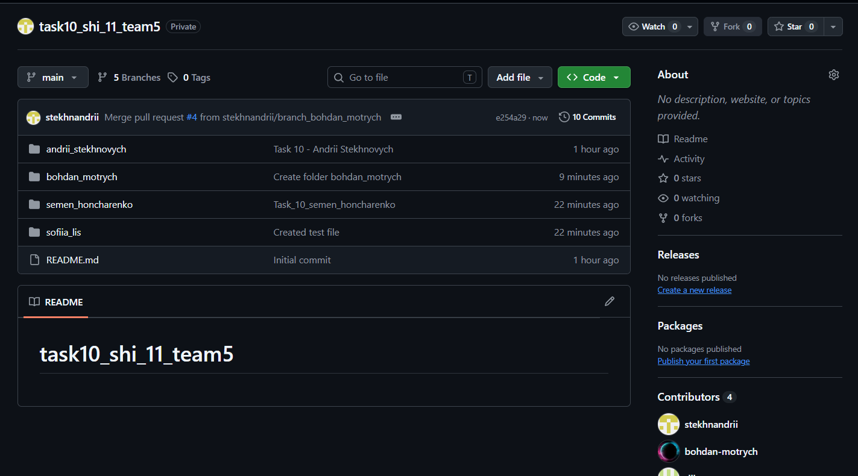
Рис.11 Created folders and files (with merges)
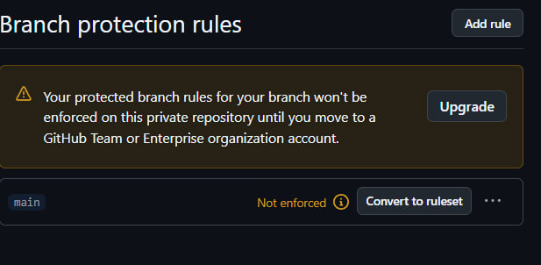
Рис.12 Creating branch protection rule as a Team Lead

4. Код програм з посиланням на зовнішні ресурси:
Завдання №11 Run First Program – Практичне завдання: Задача про автономність зовнішньої зарядної станції
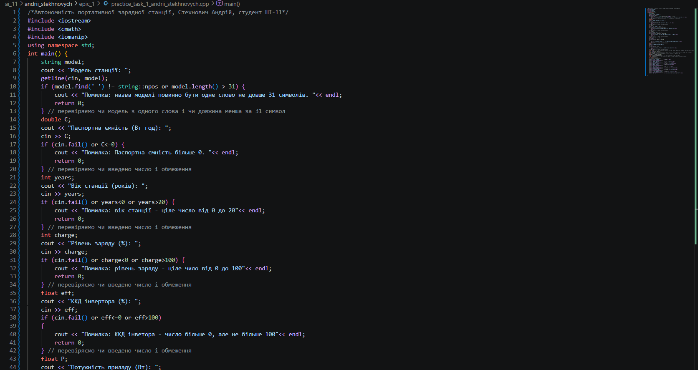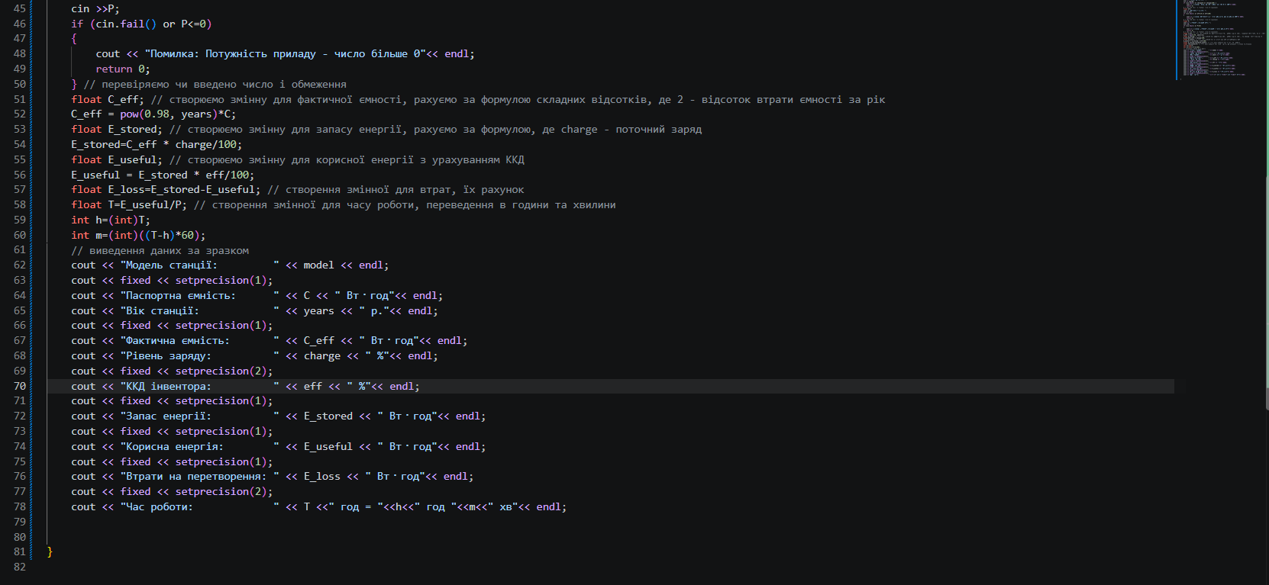
Рис 13. Код до задачі про автономність

Посилання на файл коду в пулреквесті: https://github.com/artificial-intelligence-department/ai_programming_playground_2026/pull/29
Завдання №12 Додаткове завдання: Задача про стільці з AlgoTester Contest v_2

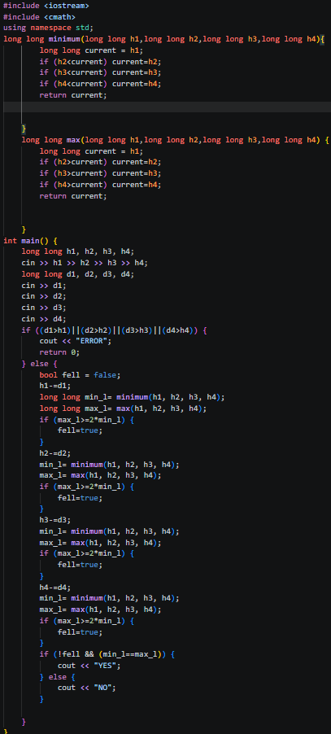
Рис 14. Код до задачі про стіл
Посилання на файл коду в пулреквесті: https://github.com/artificial-intelligence-department/ai_programming_playground_2026/pull/29
Завдання №13 Додаткове завдання: Задача «А+В»

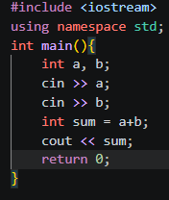
Рис 15. Код до задачі “A+B”
Посилання на файл коду в пулреквесті: https://github.com/artificial-intelligence-department/ai_programming_playground_2026/pull/29

Завдання №14 Додаткове завдання: Задача «Євро 2012»

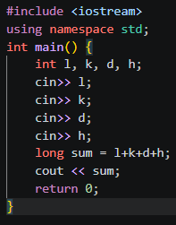
Рис 16. Код до задачі “Євро 2012”
Посилання на файл коду в пулреквесті: https://github.com/artificial-intelligence-department/ai_programming_playground_2026/pull/29

5. Результати виконання завдань, тестування та фактично затрачений час:
Завдання №11 Задача про автономність зовнішньої зарядної станції
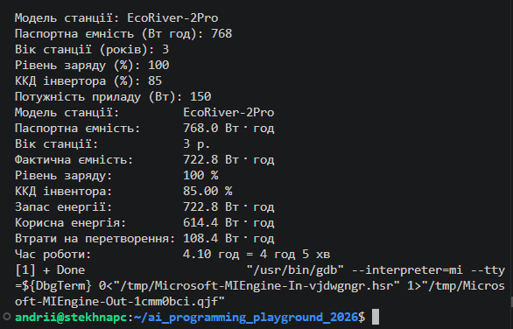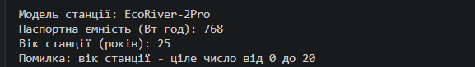
Рис 17. Тестування задачі про автономність
Час затрачений на виконання завдання: 1 год + звіт
Завдання №12 Додаткове завдання: Задача про стільці з AlgoTester Contest v_2
Рис 18. Тестування задачі про стіл
Час затрачений на виконання завдання: 1.5 год + звіт
Завдання №13 Додаткове завдання: “A+B”
Рис 19. Тестування задачі «А+В»
Час затрачений на виконання завдання: 5хв + звіт
Завдання №14 Додаткове завдання: “Євро 2012”
Рис 20. Тестування задачі «Євро 2012»
Час затрачений на виконання завдання: 5хв + звіт

6. Кооперація з командою:
12.09 - створено робочий чат
14.09 - Meet щодо прогресу та рев’ю першого учасника
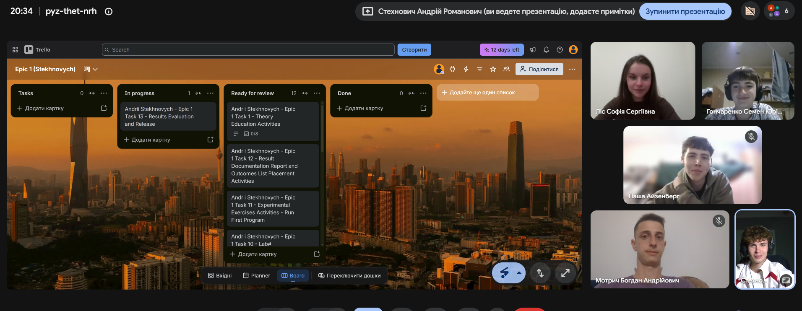
Рис 21. Meet
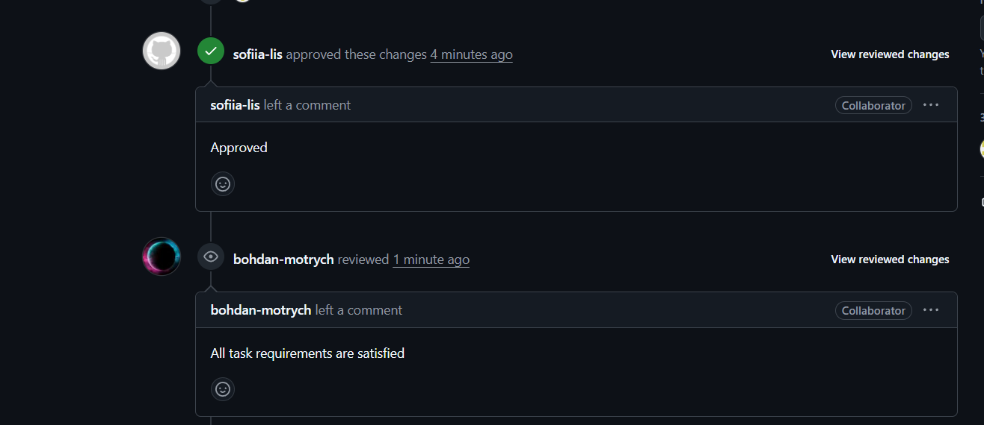
Рис 22. Checking and approval

Висновки:
Під час виконання роботи було опановано фундаментальні поняття алгоритмізації, базовий синтаксис мови C++, чотири принципи «чистого коду», життєвий цикл розробки ПЗ та методи візуалізації алгоритмів у вигляді блок-схем за допомогою Draw.io. Також налаштовано повноцінне середовище розробки шляхом інсталяції WSL (Ubuntu) та VS Code з необхідними розширеннями для C/C++, вивчення командного рядка Linux, а також опанування інструментів налагодження коду (debugger та breakpoints). Здобуто навички командної розробки через платформу Trello, вивчено роль Team Lead, зареєстровано акаунти на GitHub і Algotester, а також реалізовано, протестовано та оформлено результати практичного завдання у вигляді звіту в Microsoft Word відповідно до встановлених вимог.

